Orçamento

Este orçamento diz respeito aos sensores e placas utilizadas para pesquisa e teste de melhor solução para automatização das didáticas. Todos os sensores não serão necessariamente utilizados para a solução final, porém, serão de extrema importância para a sua escolha.

* **ESP 8266 Nodemcu**: Placa de para desenvolvimento com wifi integrado, facilitando a comunicação remota sem a necessidade de um módulo.
* **Sensor PIR comum:** Detecta movimentos de corpos quentes.
* **Sensor PIR grande:** Funciona da mesma maneira do PIR comum, mas com uma resolução maior para detectar mais facilmente.
* **Sensor de gás MQ 135:** Identifica a concentração de CO² no ambiente.
* **Emissor de IR:** Utilizaremos para controlar o ar-condicionado.
* **Receptor de IR:** Utilizaremos para configurar os sinais do controle que serão enviados ao ar-condicionado.
* **Relé comum:** Será utilizado para desligar e ligar as lâmpadas.
* **Relé com módulo wifi:** Tem o mesmo fim que o comum mas pode ser controlado via wifi.
* **Protoboard 400 furos:** É onde o ESP8266 se conectará.
* **Jumpers Macho-Macho e Macho-Fêmea:** Para fazer as ligações dos sensores a placa.

Quantidades sugeridas:

**2**-ESP 8266 Nodemcu;

**2**-Sensor PIR comum;

**1**-Sensor PIR grande;

**2**-Sensor de gás MQ 135;

**1**-Emissor IR;

**1**-Receptor IR;

**1**-Relé comum OU wifi;

**1**-Protoboard 400 furos;

**2**-Kit jumper 10 peças Macho-Macho;

**2**-Kit jumper 10 peças Macho-Fêmea.

Para uma rápida aquisição, sugerimos a empresa Sermaker pois está situada em Aracaju e tem boa parte dos componentes solicitados. Como ela não tem todos os componentes, precisaremos comprar outros de fora e fazendo uma pesquisa rápida encontramos os itens restantes no Baú da Eletrônica com exceção do PIR grande.

Sermaker

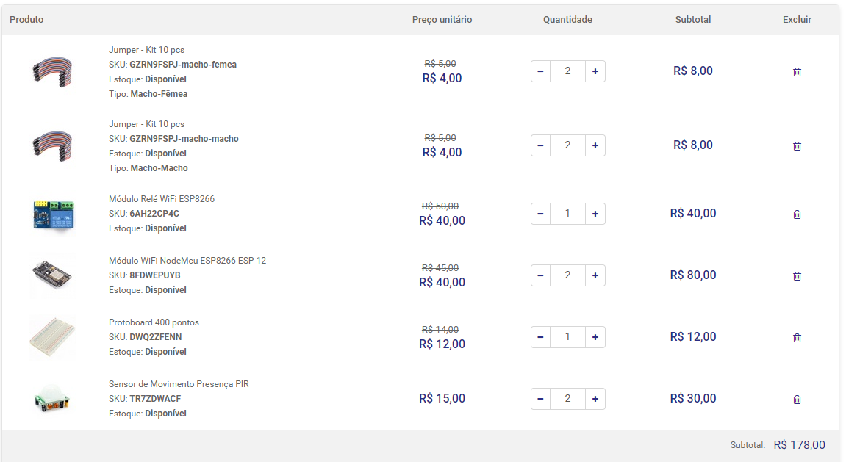

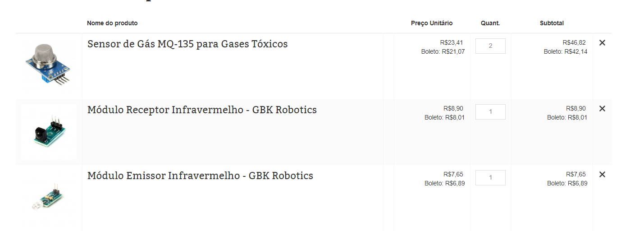Baú da Eletrônica (sem frete)

Total geral: R$241,37

Se comprarmos todos os componentes no Baú da Eletrônica o valor será: R$ 231,72 sem frete.